四川三河职业学院2022年进校（返）校
共2页/第1页

健 康 申 报 表

姓 名： 身份证号：

进（返）校事由： 手机号：

筛查内容 | 有/是 | 无/否 | 备注
1.进（返）校前21天是否有港台地区和国外旅居史？
2.进（返）校前 14天是否有中高风险地区旅居史？
3.进（返）校前14天是否有来自新冠肺炎确诊病例、无症状感染者报告社区的发热或呼吸道症状者接触史。
4.进（返）校前14天是否有居家隔离医学观察人员接触史？
5.是否是治愈出院的确诊病例和已解除集中隔离医学观察的无症状感染者,尚在随访或医学观察期内？
6.是否是被判定为新冠肺炎病毒感染者(确诊病例及无症状感染者)的密切接触者或密切接触者的密切接触者？
7.是否有发热、干咳、乏力、咽痛、嗅觉或味觉减退、腹 泻等症状,未排除新冠感染可能者。
8.进（返）校时，本人健康码是否为绿色？
9.进（返）校时，本人行程卡是否带有*号？
10.进（返）校前14天泸州市外旅居史所有地，未出泸的填写“无”。 | 1. 省 市  区/县  2. 省 市  区/县  3. 省 市  区/县
注:
1.请在表格相应栏打“√” ,如有相关情况说明,请另附说明。
2.按照填报当天全国疫情中高风险地区调整情况快报对应填。

签 字：
填表日期：2022年 月 日

四川三河职业学院

共2页/第2页
2022年进（返）校健康条件证明图
（样版）

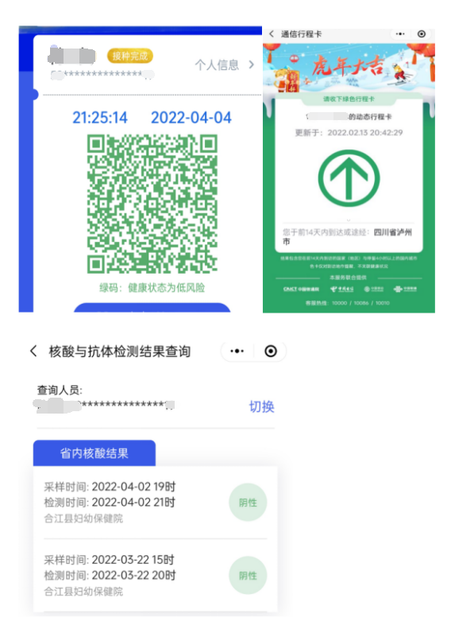

（纸质版核酸检测结果附原件） 签字： 2022年 月 日

